Наиболее логичным с точки зрения общественного развития являлся переход к феодализму от развитого античного рабства, которое рухнуло из-за внутренних противоречий. Отправной точкой данной эпохи является период упадка Римского государства, вплоть до основания в 418 году первого государства варваров – Вестготы.

# Смена форм государственности.

Крушение Римской империи положило начало феодальной исторической эпохе. На феодальный период приходится и возникновение Древнерусского государства, российской цивилизации. Времена раннего средневековья называют «темными веками», а именно (А у а у5-10 век) во всяком случае, применительно к Европе. Это была длительная полоса формирования феодальных отношений, зарождения и развития феодализма. Франция была страной классического феодализма, где на основе феодального землевладения возникла сложная иерархическая лестница, во главе которой стоял король. Феодалы в соответствии с местом в иерархии являлись вассалами своего сеньора.

Вот так выглядит иерархическая лестница:

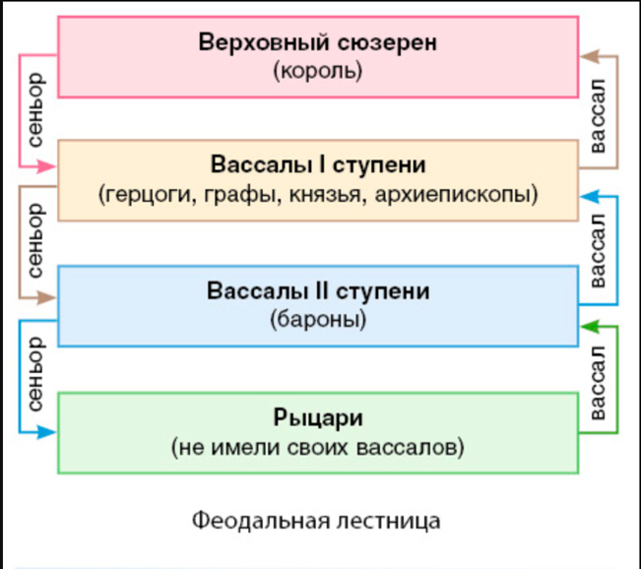

В ходе развития поземельных отношений в среде высшего сословия в Западной Европе к VIII в. постепенно оформился господствующий тип землевладения – вотчина. Под этим термином понимается весь комплекс феодальной земельной собственности с правами на зависимых крестьян. Они были обязаны работать на собственно господских землях при помощи своего рабочего скота и своих сельскохозяйственных орудий. Также без разрешения хозяина крестьянин не мог жениться, переменить место жительства, передать кому-либо свое имущество, но господин не мог разлучить крестьянина с семьей, продав его. Зависимость крестьян делилась на поземельную и личную: поземельная зависимость – прикрепление к земле и выполнение за пользование ею феодальных повинностей (барщины, оброка и др. работ в поместье); личная зависимость – запрет ухода от феодала, власть феодала над крестьянами. Это была суть крепостного права. Свободны были только рыцари. Но со временем среди горожан появились купцы и ремесленники. Они зарабатывали деньги и покупали у своего господина право на

самоуправление.

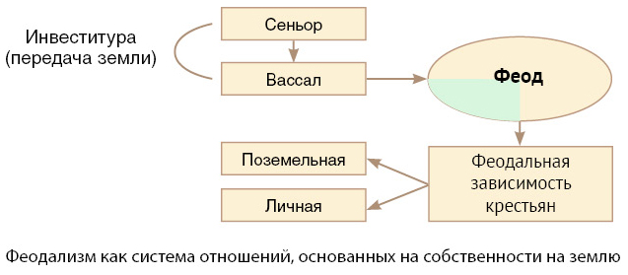

# Варварские королевства. Государства франков.

На развалинах Римской империи, рухнувшей в V веке под ударами изнутри, со стороны боровшихся против рабовладельческого строя рабов, колОнов, крестьян и ремесленников, и извне, со стороны германских и славянских племён, образуются так называемые варварские королевства.

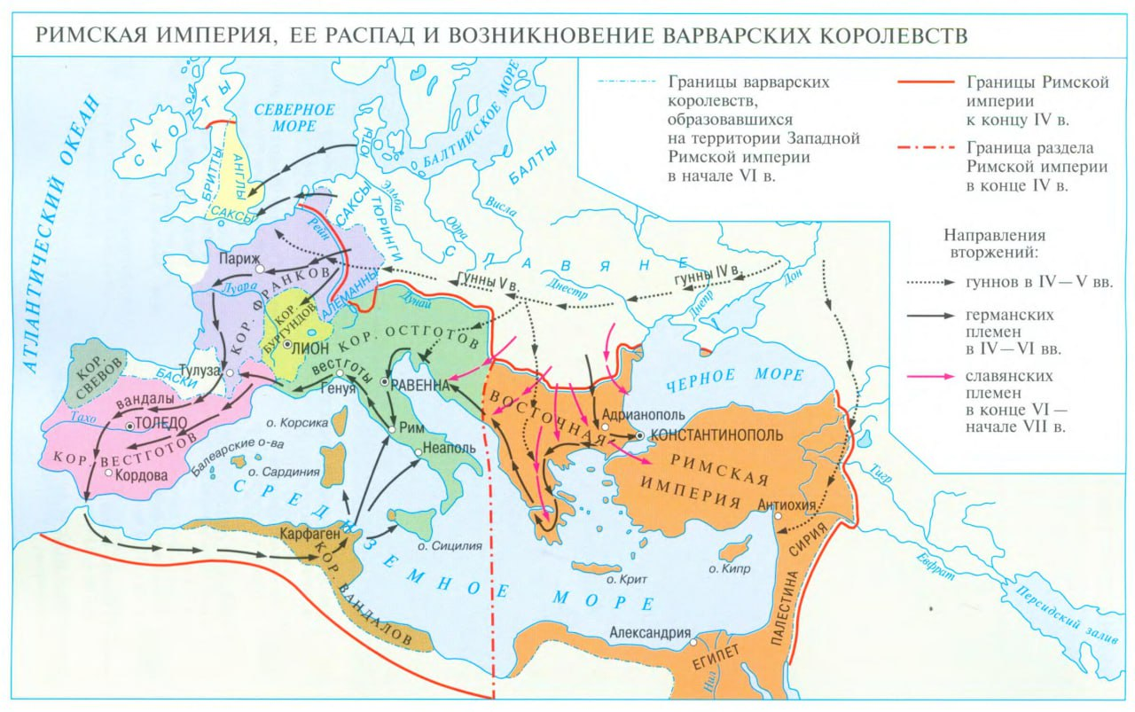

Важную роль в этот период играли германцы. Римляне их считали варварами. Германцы умели возделывать землю и разводить скот. Но не умели ни читать, ни рисовать, ни строить городов. Германцы с вожделением смотрели на Рим, стремились поживиться за счет его богатств. Готы, разделившиеся на остготов (восточных готов) и вестготов (западных готов), были одним из крупных германских этносов.

Сначала императоры Римской империи вели войну с готами, но затем они приняли их на службу. Это было опасное решение. В 410 г. король вестготов Аларих восстал против римлян и разграбил Рим. Следующий вестготский король поселился со своим народом в южной Галлии и северной Испании. Эта страна стала называться королевством вестготов. Таким образом, первое варварское государство вестготов образовалось в юго-западной Франции и в Испании, а в 419 г. это государство было признано Византией.

Вандалы были народом диким. Они уничтожали памятники, убивали священников и вошли в историю в термине «вандализм». Их королевство существовало недолго. Император Восточной Римской империи Юстиниан отнял у них Африку в 534 году.

Имеющиеся источники 5-6 веков указывают на то, что на протяжении многих лет вандалы преследовали местное христианское население, а император Юстиниан, будучи праведным христианином и набожным человеком, активно боролся с ересью и считал унижения, которым подверглось христианское население Африки, невыносимыми. Возмущенный тем, что вандалы насильно крестили ортодоксальных христиан в арианство, пытали верующих, оскверняли храмы, он поставил своей целью освободить африканское население от ариан. Таким образом, можно предположить, что одним из мотивов для завоевания императором Юстинианом Африки был религиозный: стремление освободить африканское романизированное христианское большинство от арианства. Также важно отметить стремление Юстиниана восстановить прежние границы Римской империи, что, вероятно, может быть более веской причиной для вандальской войны.

Франки жили небольшими общинами на территории современной Бельгии. Римские императоры приняли их на свою службу. Хлодвиг, глава одной из общин, сделался королем франков, завоевал всю Галлию, которая стала называться королевством франков.

После ухода римлян с Британских островов германские племена англов, саксов, ютов и турингов около 449 г. переправились через Ла-Манш и образовали здесь несколько варварских королевств. Пришельцы почти полностью истребили местных жителей, которые их призвали. В 6 веке в стране было четыре королевства: саксонское – на юге и три английских – на севере. Страна стала называться Англией.

На протяжении двухсот лет в Западной Европе произошли большие перемены. На смену

Римской империи пришло несколько варварских королевств. Германцы, пришедшие с севера,

стали утрачивать свой варварский характер.

Германцы были язычниками и были весьма привязаны к своей религии. С вступлением в

пределы Римской империи они обратились в христианство. Христианами стали готы, вандалы,

бургунды и лангобарды. В 496 г. Людовик крестил франков. В варварских королевствах стали

повсеместно признавать римского епископа, называемого папой. В конце 6 в. миссионеры

обратили в христианство англосаксов.

Первым королем был Пипин Короткий, но свое название династия получила по имени Карла Великого, старшего сына Пипина Короткого.

Карл Великий стремился укрепить политическое, экономическое и духовное единство своего обширного государства. При нем в хорошем состоянии поддерживались дороги, обеспечивалась безопасность передвижения по ним.

В ПРЕЗЕНТАЦИЮ

Карл Великий (742 – 814 гг.) в 768 г. стал франкским королем. Он подчинил себе многие территории и народы Западной Европы. Владел латинским языком, был знаком с греческим языком, с церковной и светской литературой, знал труды по математике, астрономии и теологии, следил за достижениями в материальной и духовной культуре Византии. Сохранял римское культурное наследие. Он создал ученый кружок при дворе, названный академией, куда приглашались многие образованные люди.

В условиях всеобщего упадка и кризиса системы очень хорошую и твёрдую почву нашло под собой христианское учение. При Диоклетиане христианская церковь подвергалась очень сильным гонениям, и это даже несмотря на то, что многие представители не только вельмож, но и даже его собственной семьи исповедовали эту религию. Христианская церковь с её идеями, идеологией, её внутренней организацией очень понравилось Константину I. И в 313-м году по Миланскому эдикту о веротерпимости она была признана. Константин первый посчитал, что церковь с её уставами, регламентами и жёсткой иерархией, идеально подходит для встраивания ее в государственную систему Римской империи как средство установление единой государственной идеологии. Однако христианство в Римской империи не смогло стать той религией, которая была объединяющей и цементирующей позднее античное общество. Причиной тому была конкуренция среди остальных учений христианства, в том числе признанных Никейским собором в 325-м году еретическими. Одной из таких ветвей христианства было арианство, которое благодаря усилиям Констанция второго, а потом готского епископа Вульфилы, распространилось среди варваров и во многом стало причиной будущих конфликтов и в Вестготском королевстве и между другими варварскими племенами, такими например как католики и франки. Но несмотря на это новая религия смогла удачно встроиться в позднее античное общество Римской империи.

В IV-VII вв. в Восточной Римской империи происходил постепенный переход от античности к средневековью. При императоре Юстиниане I (527-565 гг.) была ненадолго фактически восстановлена Римская империя. В общей сложности территория составляла около 750 тыс. кв. км. Численность населения, по подсчетам историков, достигала 30-35 млн. человек. В первый период собственно византийской истории христианство повсеместно вытеснило языческую культуру. В 532-537 годах Анфимий из Трал и Исидор из Милета построили в Константинополе храм Святой Софии, ставший символом политического и идейного единства византийской империи.

# Вывод

Византия послужила в качестве своеобразного полигона проверки цивилизационных инноваций, внесла крупный вклад в мировую культуру. Византия стала своеобразным «мостом» между Римской империей и средневековой цивилизацией, между Востоком и Западом, между Римской империей и русской цивилизацией.

# Источники:

Курс «Всемирная история с древнейших времен до конца XVIII в. 10 класс»

История Фортунатов В.В.

